Les modèles mathématiques
Faculté des sciences-Section sciences mathématiques (BA3)
Leana CAPOBIANCO, Dany DOS SANTOS MARINHO, Jean-David FRIGO, Elvir FRKATOVIC et Joachim PETIT
Qu’est-ce qu’un modèle mathématique ?
Monde réel Monde mathématique
Un modèle mathématique est soit une représentation physique d'un concept mathématique, soit une représentation mathématique de la réalité. Le modèle mathématique du monde réel est le type de représentation le plus important et est notamment utilisé en physique, biologie, agriculture. Il analyse un problème afin de mieux le comprendre ou de trouver la bonne solution et il peut même prédire le comportement du problème dans le futur.
Données observées
Modèles mathématiques
mathématiques
Outils
Utilisation du modèle pour prédire le futur (ou vérifier un comportement du passé)
Comportements prédits
Comparaison
avec
Données observées dans le futur
Le temps passe…

Quels outils utiliser pour créer un modèle mathématique ?
De nombreux outils sont utilisés pour créer un modèle mathématique mais nous allons nous concentrer ici sur trois d’entre eux : la régression linéaire, l’analyse des composantes principales (ACP) et les équations différentielles. La régression linéaire permet de trouver une fonction qui approxime le mieux, sous forme de droite, un ensemble de couple de données (voir figure n°1) et nous allons également voir quelques exemples où la fonction qui approxime n’est pas une droite. Concernant l’ACP, c’est une méthode qui utilise des matrices et qui est utilisée lorsque le nombre de données est très grand. Cette méthode permet d’extraire et de visualiser les informations importantes d’un jeu de données contenues dans la matrice en utilisant des outils statistiques (notamment la variance) et de stocker ces données extraites dans ce qu’on appelle des composantes principales. Le dernier outil dont nous allons parler est celui des équations différentielles et, en particulier, les équations différentielles d’ordre plus petit ou égal à deux. Nous allons énoncer l’un des théorèmes importants des équations différentielles, qui est le théorème de Cauchy-Lipschitz, et l’illustrer via un exemple dont la solution sera vérifiée par un logiciel mathématique (Mathematica).
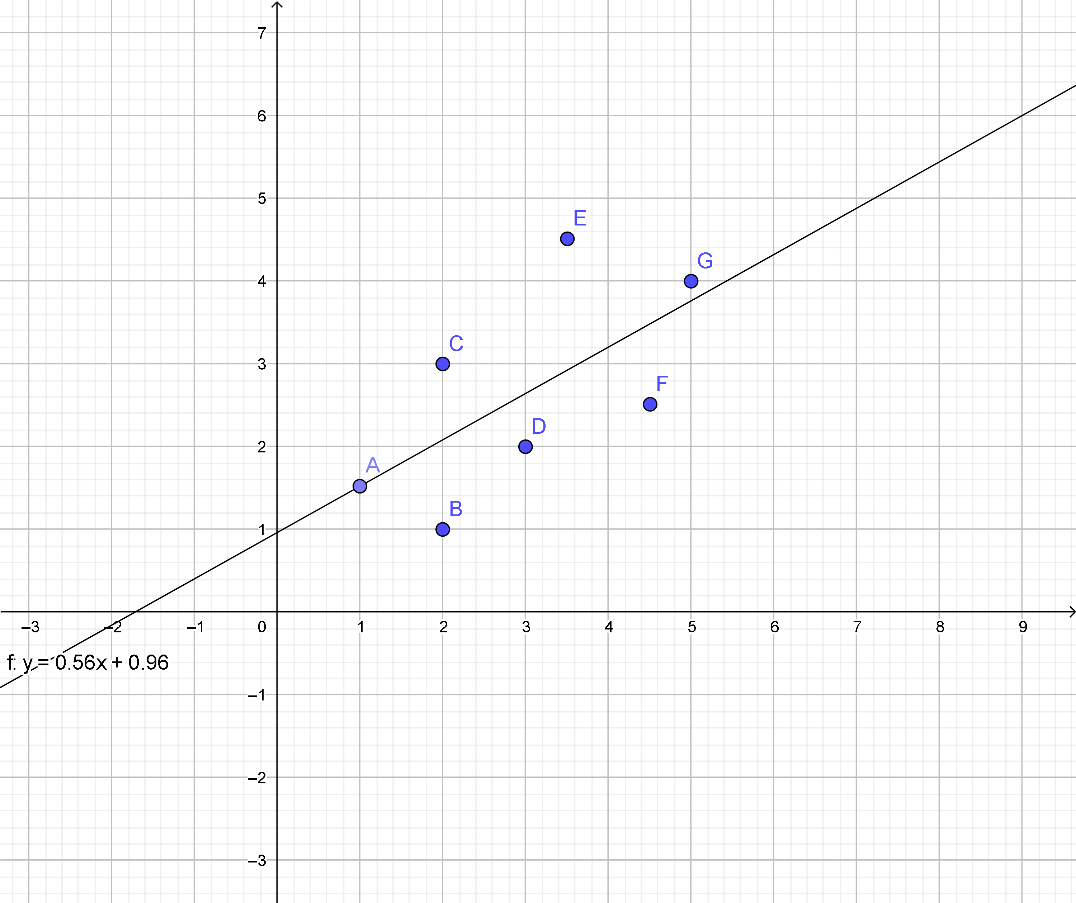Figure n°1 : exemple de régression linéaire
Deux exemples de modèles épidémiologiques
Le modèle logistique de VERHULST : il divise la population en 2 parties : les personnes infectées et les personnes susceptibles d’être infectées (c’est-à-dire le reste de la population) et est modélisé par des équations différentielles. Comme la croissance du nombre d’infectés est proportionnelle au nombre d’infectés et de personnes susceptibles, on prendra en compte dans l’équation un paramètre β (qui peut être estimé statistiquement).
Le modèles SIR : la population est divisée en 3 parties distinctes : les infectés, les personnes susceptibles (comme dans le modèle VERHULST) et on rajoute la catégorie des personnes rétablies (et qui ne tomberont plus malades). Un nouveau paramètre mesurant le taux de rétablissement, γ sera pris en compte. En combinant les paramètres β et γ, nous obtiendrons le fameux coefficient « R », le taux de reproduction de base de l’épidémie et nous verrons comment interpréter ce coefficient et quel est son utilité dans la prédiction de la propagation de l’épidémie.
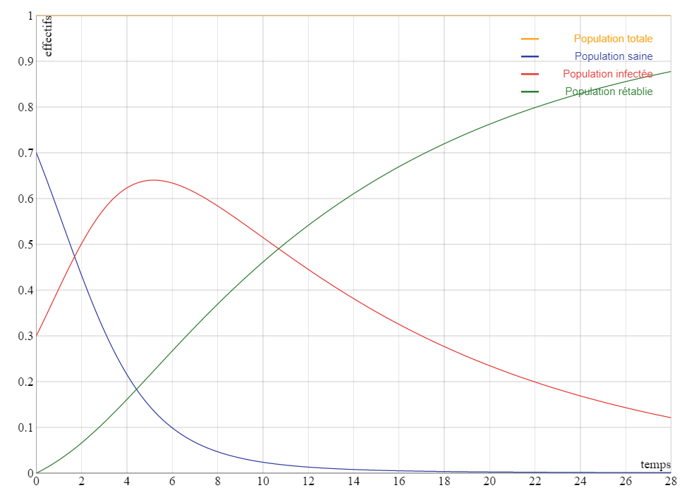
Figure n°2 : exemple de modèle SIR
Et demain…
Grâce à ces exemples de modèles épidémiologique, nous voyons que les modèles mathématiques permettent de prévoir, entre autres, la propagation d’une maladie et ainsi aider le pays à prendre des décisions pour le futur sur base de ces prévisions.

